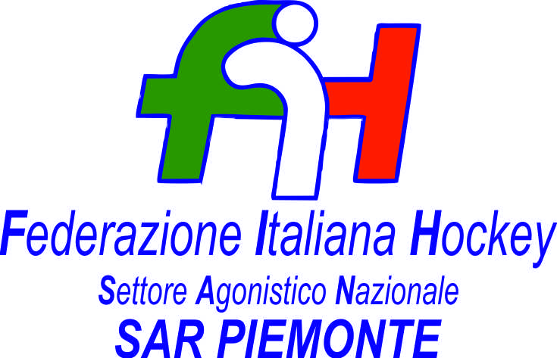

FEDERAZIONE ITALIANA HOCKEY - SAN PIEMONTE

Cocco Felicita Str. Casa del Bosco 19 12042 BRA CN - tel. 347.1106091 - 349.9703176
e-mail - sar1.felicocc@libero.it sanpiemonte@federhockey.it

Bra, 04 Ottobre 2022

C.U. 018 - MODIFICHE CALENDARIO UNDER 21 MASCHILE e UNDER 14 MASCHILE

Pervenuti i calendari della Coppa Italia e Coppa Federale, di seguito modifiche al calendario UNDER 21 maschile

09.10.2022 Gara HP VALCHISONE – SAVONA H. dalle ore 14.00 alle ore 16.00

Tutta la giornata del 16.10.2022 SPOSTATA AL 30.10.2022 con il seguente orario
A MONCALVO: ore 10.00 UNDER 14 M MONCALVESE-NICHELINO RASS.
ore 11.30 UNDER 14 M BONOMI-RASSEMBLEMENT
ORE 13.00 UNDER 21 MASCHILE USD MONCALVESE-HP VALCHISONE
ore 15.00 UNDER 14 M BONOMI-NICHELINO RASS.
ore 16.30 UNDER 14 M MONCALVESE-RASSEMBLEMENT
UNDER 21 MASCHILE ore 13.00 ?? SAVONA H.-RASSEMBLEMENT
UNDER 21 MASCHILE ore 11.00?? GENOVA H. 1980 -SUPERBA H.
(attendo conferma per gli orari)

UNDER 21 MASCHILE DEL 23.10.2022 SUPERBA H. – HP VALCHISONE RINVIATA A DATA DA CONCORDARE (in attesa di conoscere le squadre che passeranno i vari turni delle Coppe)
In attesa di conferme

Cordiali Saluti

SAN PIEMONTE

Cocco Felicita

___________________________________________________________________________________
 | 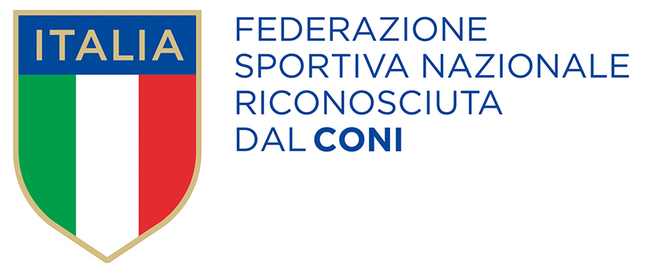
  Responsabile S.A.R. Piemonte: Felicita COCCO
  Tel. 347/1106091 – 349/9703176 – e-mail: sanpiemonte@federhockey.it
  Partita Iva 01384511000 – Cod. Fiscale 05288960585

